Муниципальное бюджетное дошкольное образовательное учреждение детский сад комбинированного вида № 43

Для Вас, родители!

Играем дома.
«Игры малой подвижности для детей от 2 до 7 лет»

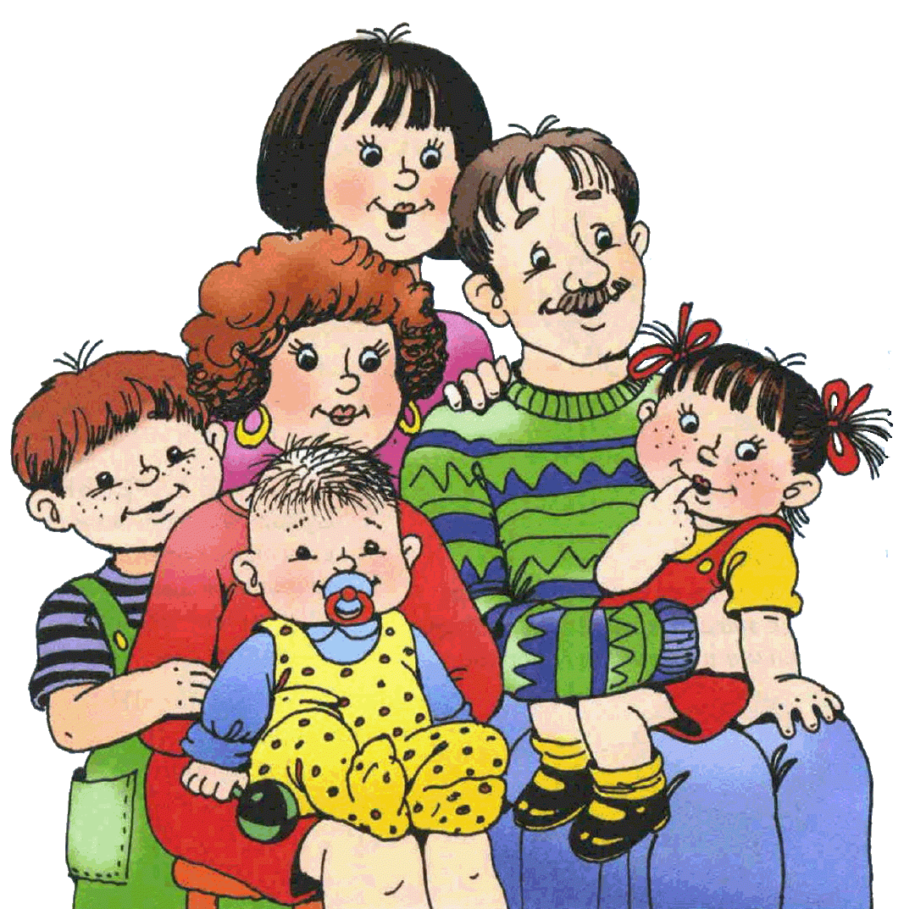

Игры для детей от 2 до 3 лет
«Кошечка»
Ход игры:
Ребенок ползает на четвереньках, изображая кошечку. Останавливается и поворачивает голову (кошечка оглядывается), затем наклоняет голову (кошечка пьет молоко).
Для детей старше двух лет можно усложнить игру: кошечка проползает между ног взрослого, под стулом,взбирается на диван, ложится, мурлычет.

«Найдем синичку»
Ребенок стоит свободно, у взрослого в руках игрушка – синичка. (можно заменить другой игрушкой)
«Пойду прятать я синичку –
Очень маленькую птичку.
Быстро глазки закрывай,
Где синичка – угадай»
Ребенок присаживается на корточки, закрывает глаза. Взрослый прячет игрушку. «Ищи синичку!» - ребенок идет искать птичку.

«Совушка – сова»
Ребенок подражает взрослому,повторяя за ним движения:
«Совушка – сова,
Большая голова,
на пеньке сидит,
Головой вертит,
Глазками хлоп-хлоп,
Ножками топ-топ»

Игры для детей от 3 до 4 лет
«Летает – не летает»
Взрослый вразбивку произносит названия предметов мебели, животных, птиц, насекомых. Если названный предмет (животное, насекомое, птица) летает, дети поднимаются на носочки, разводят руки в стороны, если не летает – присаживаются на корточки.
Например: бабочка, пчела, стрекоза, ворона, воробей, синица, самолёт, вертолёт…- летают. Стол, стул, машина, мяч…- не летают (присаживаются на корточки).

«Поиграем!»
Ребенок стоит свободно около взрослого, выполняет движения по его сигналу. Взрослый напевает слова каждой строчки.
«Пальчик о пальчик тук да тук. Выполнять команду указательными пальцами.
Весело пляшут пальчики наши. Руки вверх, вращать кистями («Фонарики»).
Ручками хлоп, да и хлоп, да и хлоп. Хлопки руками.
Весело хлопают ручки наши. Ритм убыстряется.
Ножками топ, да и топ, да и топ. Топать ногами.
Быстро топают ножки наши. Ритм убыстряется.
Приседай, приседай, еще раз приседай. Присесть, руки на пояс.
Весело пляшут детки наши. Повороты на месте вокруг себя».

«Тишина у пруда»
Ребенок свободно ходит и говорит:
«Тишина у пруда
Не колышется вода.
Не шумите камыши,
Засыпайте малыши».
На последнее слово останавливается, приседает, наклоняет голову вниз и закрывает глаза. (10сек)

«Скажи и покажи»
Ребенок стоит перед взрослым, произнося слова «Вот так!» и показывают движения в соответствии с текстом, который произносит взрослый.
«Как живешь?Вот так! Показывают большой палец.
Как плывешь?Вот так! Имитируют движение.
Как идешь?Вот так! Ходьба на месте.
Вдаль глядишь?Вот так! Приставляют ладонь ко лбу.
Машешь в след.Вот так! Машут кистью руки.
Как шалишь?Вот так! Ударяют кулачками по надутым щекам.

«Жили-были зайчики»
Ребенок находится напротив взрослого, взрослый медленно читает стихотворение и показывает движения для повторения.
Жили-были зайчики (Приставляют руки в голове, показывая заячьи уши.)
На лесной опушке, (Разводят руки в стороны.)
Жили-были зайчики (показывают уши)
В маленькой избушке, (приседают на корточки, руки над головой на подобие крыши)
Мыли свои ушки, (трут ушки.)
Мыли свои лапочки (трут ладонью о ладонь)
Наряжались зайчики, (руки на пояс, повороты вправо-влево.)
Надевали тапочки. (по очереди ставят ногу на пятку.)

Игры для детей от 4 до 5 лет
«Вершки-корешки»
Взрослыйстоит напротив ребенка с большим мячом в руках (игру может вести кто-нибудь из детей). Водящий бросает мяч, называя какой-нибудь овощ, а ребенок ловят мяч, называет съедобную часть и бросает мяч водящему. Например: Водящий - Баклажаны. Ребенок - Вершки. Водящий - Редька. Ребенок -Корешки. Водящий - Капуста. Ребенок - Вершки.и т. д.

«Съедобное – несъедобное»
Для игры нужен простой мячик
Участники игры "Съедобное - несъедобное" встают на одну линию(либо сидят на стульчиках). Лицом к лицу от них стоит ведущий с мячом в руках.
Он называет разные предметы (например арбуз, ножницы, цветы, пицца, ложка и т. п.) и поочередно бросает мяч каждому игроку. Игроки в свою очередь должны отвечать «съедобное» или «несъедобное», на тот предмет, который называет ведущий и ловить мяч, если названный предмет съедобный и отбрасывать, если несъедобный.Ведущий должен кинуть мяч в руки участника одновременно называя предмет.

«Холодно. Горячо. Теплее»
Ребенок выходит из комнаты, взрослый прячет какой-нибудь предмет (можно заранее договориться, какой именно, чтобы было известно, что искать).
Ребенок возвращается в комнату и начинает искать эту вещь, ориентируясь по подсказкам: если он находится далеко от предмета, то ему говорят «холодно», если близко, то — «тепло», если рядом с предметом, то — «горячо».

«Подбрось-поймай»
Учить ребенка подбрасывать мяч вверх, и ловить его двумя руками, не прижимая к груди.
Варианты:
1. если играют несколько детей, то можно провести между ними соревнование. Побеждает тот, кто большее количество раз поймал мяч за обусловленное число бросков (8—10 раз).
2. Можно включить и такие упражнения: подбросив мяч вверх, подождать, пока он ударится о землю, а затем уже поймать; ударить мячом о землю и поймать его; подбросить мяч повыше, хлопнуть в ладоши, поймать мяч; подбросить мяч, быстро повернуться кругом и после отскока мяча от земли поймать его

«Сбей булаву»
Игроки становятся за линию, в 2-3м от которой напротив каждого поставлены булавы. В руках мячи. По сигналу игроки прокатывают мячи по направлению к булавам, стараясь сбить их.
Варианты: прокатывать мяч правой, левой рукой, двумя руками. Ногой.

«Делай наоборот!»
Взрослый показывает движения, ребенок должен повторить их, но в противоположную сторону. Например, взрослый наклоняется вправо, ребенок – влево; взрослый делает шаг вперед, ребенок – шаг назад и т.д.

«Доброе утро»
Ребенокповторяет за взрослым выполняя игровые движения.
Доброе утро! — птицы запели. (дети машут руками)
Добрые люди встают с постели; (показывают, как просыпаются, потягиваются)
Прячется вся темнота по углам, (приседают на корточки и закрывают глаза руками)
Солнце взошло и идет по делам! (возвращаются на прежнюю позицию, разводят в стороны руки, маршируют на месте)
Игры для детей от 5 до 6 лет

«Молчанка»
Перед началом игры играющие хором произносят:
Первенчики, червенчики
Зазвенели бубенчики.
По свежей росе,
По чужой полосе.
Там чашки, орешки,
Медок, сахарок.
Молчок!
После слова «Молчок» все должны замолчать. Взрослый старается играющих рассмешить движениями,смешными словами, потешками. Если кто-то засмеется или скажет одно слово, он отдает ведущему фант.В конце игры дети свои фанты выкупают: по желанию играющих поют песни, читают стихи, танцуют, выполняют интересные движения.

«Сделай фигуру»
По сигналу взрослогоребенок ходят под спокойную музыку. Взрослый говорит, чтобы ребенок принял фигуру какого-нибудь сказочного героя или животного и т. п.

«Колдунчики»
Водящий держит руку ладонью вниз на уровне груди. Остальные участники подставляют под ладонь, как под крышу, указательные пальцы. Пальцы игроков должны касаться ладони водящего.
Водящий произносит: «Колдуй, баба, колдуй, дед, заколдованный билет!» и резко захлопывает ладонь. Остальные игроки в этот момент отдергивают руки, чтобы их пальцы не попали в «ловушку». Водящий следит, чтобы никто из игроков не убирал палец раньше, чем он закончит говорить. Тот, кто попался, становится новым водящим.

«Не урони!»
Для этой игры нужно приготовить легкие предметы (воздушные шарики, перышко, пушинку или маленькую снежинку, вырезанную из салфетки).
По сигналу ребенок подбрасывает предмет вверх. Игроки убирают руки за спину и пытаются не дать предмету упасть на пол. Шарик подбрасывают головами, плечами, ногами, но не руками! На пушинку или снежинку лучше дуть, стараясь, чтобы она подлетала вверх снова и снова.

««Да» и «нет» не говорите»
Очень популярная игра наших бабушек и прабабушек. Дает возможность занять ребенка, не поднимая их с места. Требует от игроков находчивости и достаточного словарного запаса.
Водящий сообщает присутствующим: «Вам барыня прислала сто рублей. Что хотите, то купите. Черно, бело не берите. "Да" и "нет" не говорите». Это, собственно, и есть правила игры. Водящий будет спрашивать у каждого участника, поедет ли он на бал, какое платье наденет, черное или белое, что себе купит на эти деньги и тому подобное. Игроки должны отвечать, не употребляя слов «черный», «белый», «да» и «нет».
Водящий всячески провоцирует на ответы, в которых должны быть эти слова. Например, он говорит: «Купи себе хлеба. Ты какой больше любишь, черный или белый?» Правильный ответ: «Сдобный, свежий, сегодняшний, мягкий» и прочее. Водящий: «А соли к хлебу купишь?» Отвечать нужно не «да!», а «куплю». Водящий: «А какого цвета соль? А меня угостишь?» и т. д.
Водящий может задавать вопросы и вразнобой, меняя собеседников, когда ему этого захочется.

Игры для детей от 6 до 7 лет

«Запрещённое движение»
Ребенок стоитнапротив взрослого. Он выполняет различные движения, указав, какое из них – запрещённое. Ребенок повторяет все движения, кроме запрещённого.

«Фантазёры»
Ребенок свободно ходит по комнате, взрослый называет слово (лодка, волк, стул и т. д.). Ребенок останавливается и позой, мимикой, жестами пытаются изобразить то, что назвал взрослый.

«Повтори наоборот»
Взрослый с ребенком стоят лицом друг к другу.Взрослый показывает ребенку различные движения, которые он должны повторить наоборот. Например, водящий выпрямляет руки вперёд – ребенок должен отвести их назад, поднимает голову вверх – дети опускают голову вниз и т. д.

«Три, тринадцать, тридцать»
Взрослый с ребенком стоят лицом друг к другу. Взрослый объясняет: «Если я скажу: три, все разводят руки в стороны; если тринадцать – ставят руки на пояс; если тридцать -поднимают руки» (можно выбрать любые движения). Взрослый быстро называет то одно, то другое движение.

«Четыре стихии»
Играющие выполняют движения в соответствии с сигналами: «Земля!» – руки вниз; «Вода!» -руки вперед, «Воздух!» – руки вверх; «Огонь!» – вращать руками в лучезапястных и локтевых суставах. Кто ошибается, считается проигравшим.

«Волшебное слово»
Взрослый показывает различные движения и обращается к играющим со словами: «Поднимите руки, стойте, присядьте, встаньте на носочки, шагайте на месте...» и т. д.
Играющие повторяют движения лишь в том случае, если водящий добавит слово «пожалуйста».

«Если нравится тебе…»
Взрослый с ребенком стоят лицом друг к другу.
Взрослый показывает движения и произносит текст, ребенок повторяет движения и текст.
Если нравится тебе, то делай так. (Два хлопка в ладоши.)
Если нравится тебе, то делай так. (Два хлопка в ладоши.)
Если нравится тебе, то и другому покажи,
Если нравится тебе, то делай так. (Два хлопка в ладоши.)
Затем слова повторяются, но с другими движениями: ребенок хлопает по коленям, прижимая руки к щекам, говорят: «Ай-ай», прикасается пальцем к носу со словами: «Би-би». Можно придумать и другие забавные движения.
В заключение после каждой строчки ребенок последовательно повторяет все движения, показанные ранее.
Важно не ошибиться в последовательности и выполнять движения в быстром темпе.

